# 基础概念

## 1.include

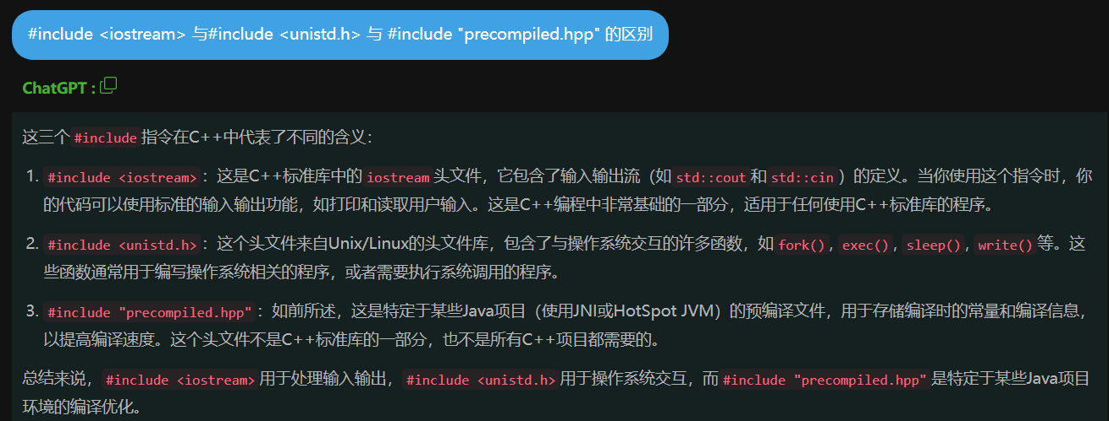

## 2.namespace

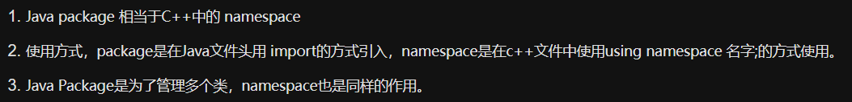

## 3.宏

定义全局变量，什么周期从程序启动到程序结束。宏只做简单的替换，不会对数据类型进行检查。

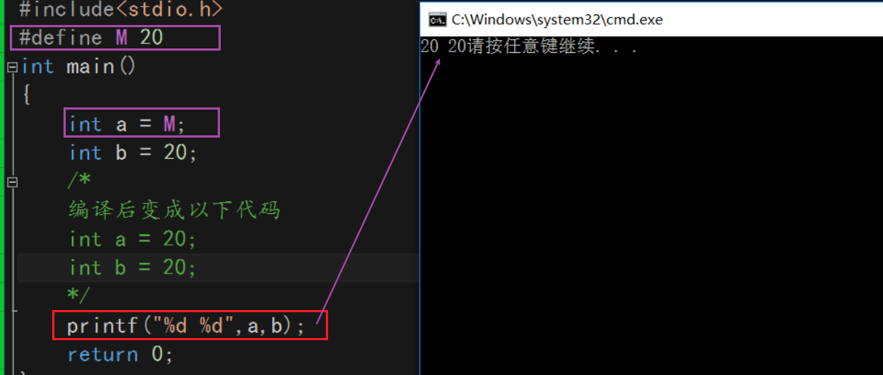

ifndef检测指定的预处理器变量是否定义，如果未定义，则执行跟在其后的所有指令，直到出现#endif。

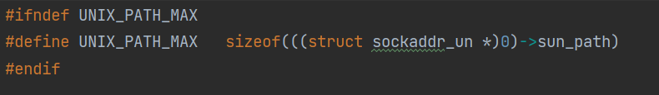

4.数组初始化

double balance[5] = {1000.0, 2.0, 3.4, 7.0, 50.0};

定义二位数组

int a[3][4] = {

{0, 1, 2, 3} , /* 初始化索引号为 0 的行 */

{4, 5, 6, 7} , /* 初始化索引号为 1 的行 */

{8, 9, 10, 11} /* 初始化索引号为 2 的行 */

};